FÓRUM PRE SMART AGENDU
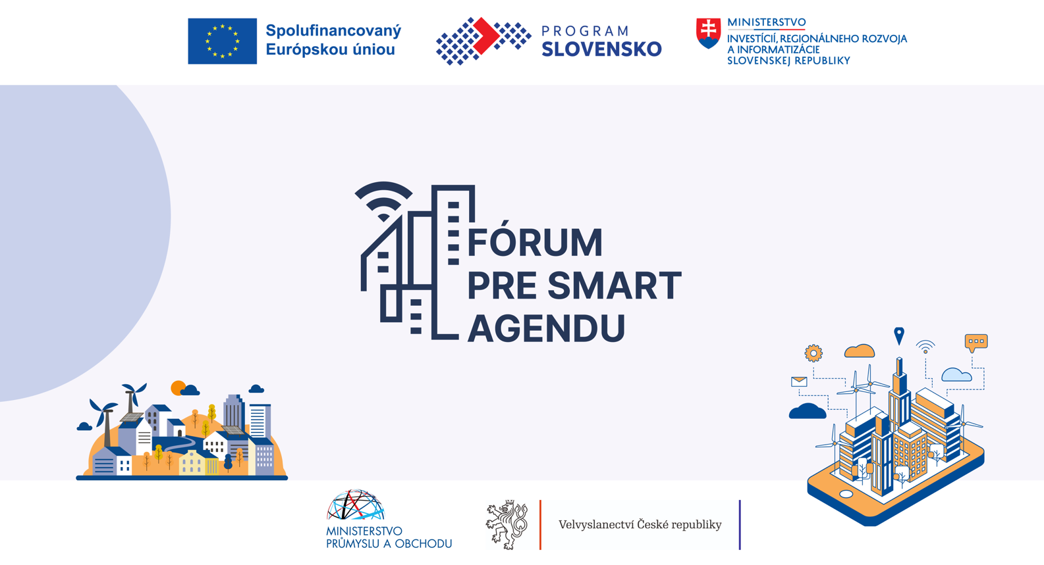

Dátum: 18. – 19. jún 2024
Miesto konania: Hotel Horizont Resort, Stará Lesná 178, Slovenská republika
Registrácia hostí: 18. jún 2024 od 10:00 do 12:00
Začiatok programu: 18. jún 2024 o 13:30
Predpokladaný koniec: 19. jún 2024 o 16:00

Organizátor: Oddelenie rozvoja smart agendy, Sekcia inovácií a strategického rozvoja, Ministerstvo investícií, regionálneho rozvoja a informatizácie Slovenskej republiky
V prípade otázok, prosím, kontaktuje náš organizačný tím: smartcity@mirri.gov.sk

Predbežný harmonogram konferencie

18.6. 2024 – Prvý deň konferencie
10:00 – 12:00 Registrácia hostí
12:00 – 13:15 Obed
13:30 – 14:20 Úvodné príhovory a predstavenie programu konferencie
14:30 – 15:00 Prezentácie na tému: Prax v oblasti dátových platforiem
15:00 – 16:00 1. blok konferencie: Dátové platformy ako nástroj inteligentného riadenia
16:00 – 16:15 Coffee break
16:15 – 16:45 Prezentácie na tému: Bezpečnosť v samospráve
16:45 – 17:45 2. blok konferencie: Využitie potenciálu AI vo verejnej správe
18:00 – 21:00 Večera

19.6.2024 – Druhý deň konferencie
07:00 – 08:30 Raňajky
08:45 – 09:00 Úvodný príhovor a otvorenie druhého dňa konferencie
09:15 – 10:30 3. blok konferencie: Podpora a rozvoj smart kapacít v území
10:30 – 10:45 Coffee break
10:45 – 11:45 4. blok konferencie: Budovanie siete digitálnych dvojčiat v regiónoch
11:45 – 12:30 Prezentácie na tému: Ako obstarať inteligentné riešenia
12:30 – 13:30 Obed
13:30 – 16:00 Národný workshop k projektu PilotInn Cities – program Interreg Danube
16:00 – 16:15 Záver oficiálneho programu

Zmena programu vyhradená

Súčasťou konferencie bude aj prezentácia inovatívnych firiem a riešení prostredníctvom prezentačných stánkov.
Všetky ďalšie informácie, organizačné detaily, ako aj oficiálny program konferencie budú zaslané v najbližšom období.

